### Diagrama Lógico da Rede Local

### Diagrama Físico da Rede Loca

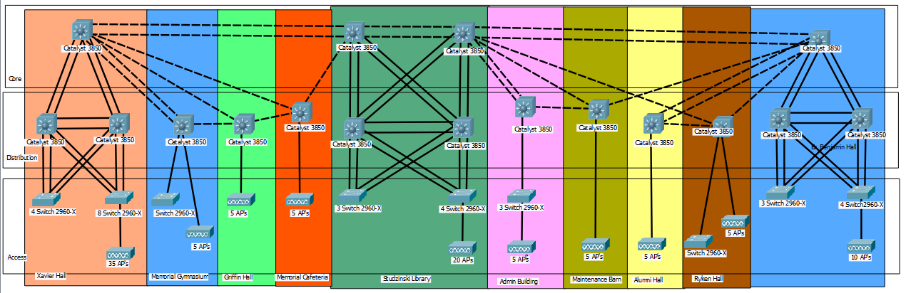

### Arquitetura de Segurança

Serão instaladas duas Firewalls. Uma na ligação entre o Core e os Servidores e outra na ligação entre o Core e a Distribuição

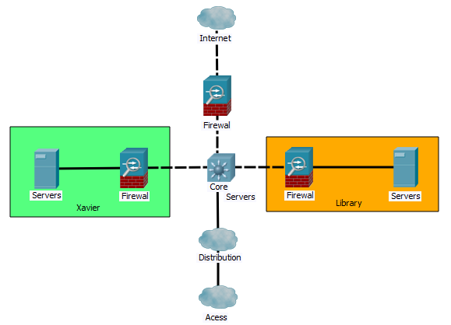

Figura Arquitetura de Segurança (Core-Servers-Campus)

### Arquiteturas Protocolares

**Protocolos e mecanismos implementados nas diversas camadas**

* **Camada Core**
  + OSPF
  + iSCSI
  + SNMP
* **Camada Distribuição** 
  + OSPF
  + MSTP
  + LACP
  + HSRP
  + VLAN’s
  + SNMP
  + DHCP
* **Camada de Acesso**
  + MSTP
  + LACP
  + DHCP
  + DHCP Snooping
  + IPSource Guard
  + Dynamic ARP Inspection
  + ARP Rate limiting
  + Storm Control
  + Spanning Tree BPDU Filter and Guard
  + VLAN’s
  + SNMP

### Princípios orientadores na concretização da LAN

### Cablagem dos Locais

Neste aspeto este projeto respeitará a cablagem previamente existente na rede do Campus sendo que:

* **Intraedifícios**
  + Serão utilizados cabos de Cobre categoria 5 e 5e
* **Interedifícios**
  + Serão utilizados cabos de fibra ótica multimodo de 62.5 micron

### Tecnologias de Comunicação

Serão utilizadas as seguintes tecnologias de comunicação

* **Ethernet** – Meio físico para permitir a comunicação de vários dispositivos quer seja com o meio interior ou exterior
* **Wi-fi** – Meio Wireless para permitir a comunicação de vários dispositivos tanto no meio interior como no exterior
* **VOIP** – Tecnologia de Comunicação que permite que um ou mais utilizadores comuniquem entre si através de voz, pela rede

### Equipamentos

|  |  |  |  |  |
| --- | --- | --- | --- | --- |
| Equipamento | Quantidade por Camada | | | Quantidade Total |
| **Core** | **Distribuição** | **Acesso** |
| Fiber Patch Box | 2 | 0 | 0 | 1 |
| Switches | 4 | 13 | 31 | 48 |
| Access Points | 0 | 0 | 100 | 100 |
| IP Phones | 0 | 0 | 75 | 75 |
| Firewall | 3 | 0 | 0 | 3 |
| Wireless Controllers | 2 | 0 | 0 | 3 |